**中国哮喘患者在线登记项目**

**南鹏例会会议纪要**

绝密 机密 秘密 内部公开

**时 间：**2022年11月8日 2:00—3:30pm

**地 点：**线上

**会议主题：**分中心启动前的准备：1）需跟呼研院沟通事项 2）内部准备：熟悉方案、制定质控checklist、项目管理工具模板等

**参加人员：**

孙欣、陈文渊、黄倩澜、蔡金叶、杨立康、杨海啸等6人

**会议记录：**孙欣

**会议总结：**

1. **会议议程**
2. 孙欣： 组织内部项目学习：1) 梳理项目共享网盘中的资料，让团队成员快速找到项目最新版本材料 2) 收集关于项目的知识问答的问卷调查结果，并解释项目易混淆的点 3）梳理项目启动和执行的流程图

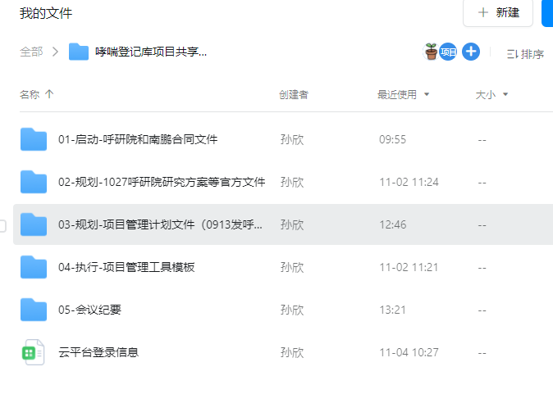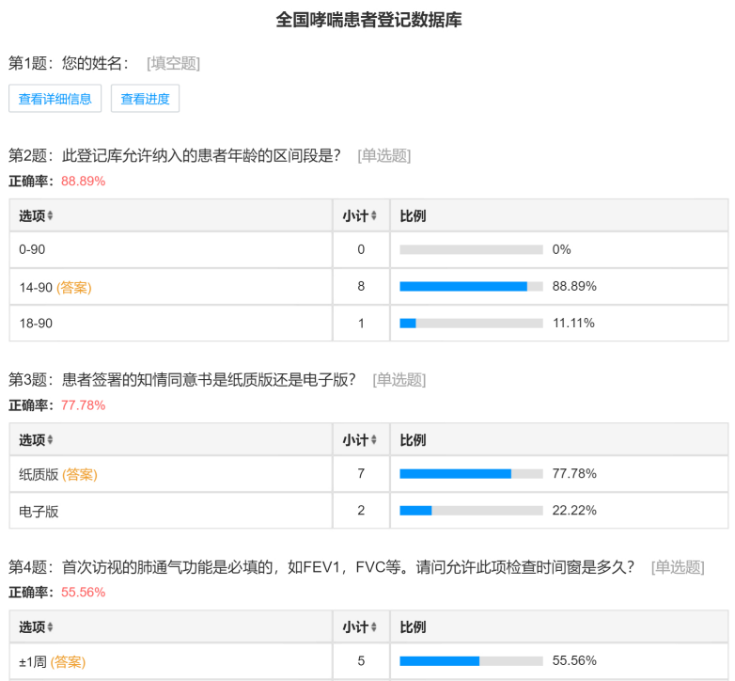

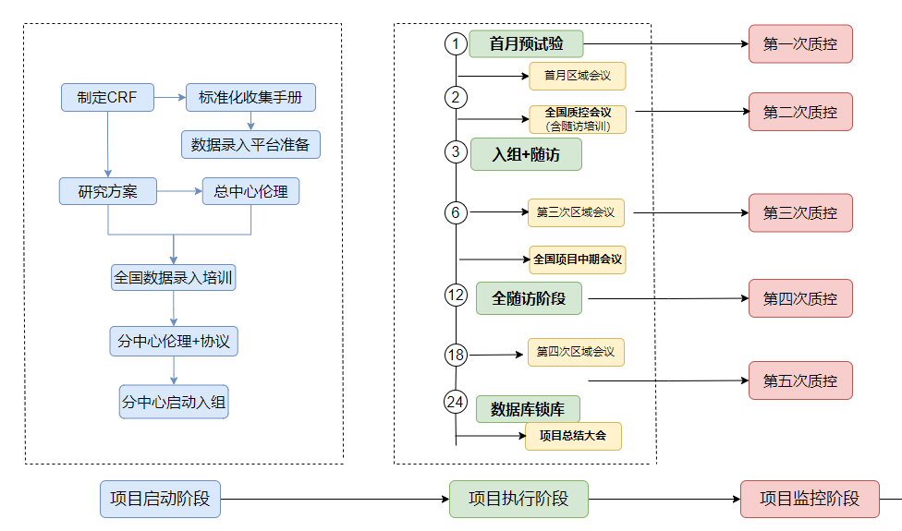

1. 倩澜-分享关于数据库的质控checklist，以及讨论疑问点

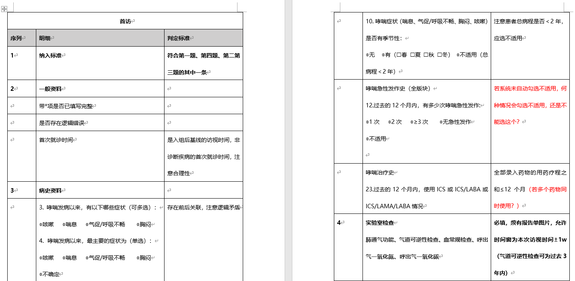

1. 海啸-分享针对分中心项目监查的表格，整理PM项目管理过程中需要用到的表格工具文件
2. **下一阶段工作安排**
3. 孙欣：跟易芳博士确定质控checklist：CVA 12题不适用；23题全部录用药物疗程<12月；实验室报告单是否必须上传；疾病诊断是否可以手动修改；时间超窗是否被判断为无效病例
4. 孙欣：向团队成员收集项目待确认问题清单和风险点清单
5. 倩澜：梳理分中心启动SSU环节的流程图，各项子任务的先后限制条件。
6. 海啸：优化分中心项目监查表格，区分每次监查的重点应该不一样
7. 贤波: 制定医院多维度评分标准，细化激励方案